**معرفی ده علف‌ هرز خطرناک دنیا بخش چهارم   - شرکت فرآورده های شیمیایی هف**

خرفه  
نام انگلیسی: Common purslane  
نام علمی: Portulaca oleracea

خرفه که یک گیاه علفی یکساله است، علف‌هرزی است گوشتی (Succulent) که در بسیاری از مناطق دنیا به عنوان علوفه خوک مورد استفاده قرار گرفته است. خرفه در شرایط گرم و خشک به خوبی رشد می‌کند و توسط بذر و نیز در صورت مرطوب بودن خاک توسط قطعات ساقه تکثیر می‌یابد. خرفه خاک‌های شل و غنی شنی را ترجیح می‌دهد، اما می‌تواند در دامنه گسترده‌ای از خاک‌ها و شرایط اقلیمی مختلف رشد کند. این گیاه آنقدر گوشتی است که می‌تواند پس از قطع شدن همچنان زنده بماند و حتی بذر تولید کند و به همین دلیل از بین بردن و کنترل آن بسیار دشوار است.

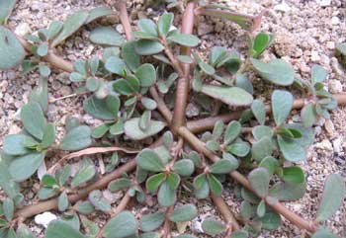

سلمه  
نام انگلیسی: Iambsquarter  
نام علمی: Chenopodium album

سلمه یا سلمک یک گیاه علفی یکساله تابستانه و از خانواده اسفناجیان (Chenopodiaceac) می‌باشد. یکی از گسترده‌ترین گونه‌های علف‌هرز در دنیا می‌باشد. این گیاه در تمام خاک‌ها به خوبی رشد می‌کند. سلمه یک چرخه جوانه‌زنی وابسته به دما دارد و برای جوانه‌زنی باید دمای خاک ۱۰ تا ۳۰ درجه سانتیگراد باشد.  
این گیاه در اکثر مزارع، و به خصوص مزارع صیفی و غلات زیاد دیده می‌شود. برای مبارزه با سلمک می‌توان با استفاده از علف‌کش ترفلان به نسبت ۱/۲ تا ۲/۴ لیتر در هکتار قبل از رویش یا با تو – فور – دی به نسبت ۳ لیتر در هکتار بعد از رویش، اقدام کرد.

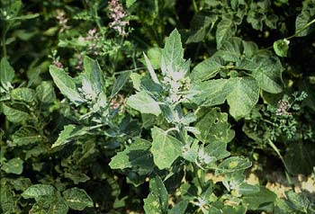

علف خرچنگ  
نام علمی: Digitaria sanguinalis

علف خرچنگ یک گیاه یکساله تابستانه است و از مشکلات مناطق معتدل و گرمسیری به شمار می‌رود. این علف‌هرز می‌تواند از محل گره‌های خود ریشه تولید کند، در نتیجه رشدی مشابه گونه‌های چند ساله دارد، اما تولید مثل آن عمدتاً از طریق تولید بذر زیاد صورت می‌گیرد. رسیدگی این گیاه طی تابستان است و سپس در اوخر تابستان یا پاییز بذر تولید می‌کند.

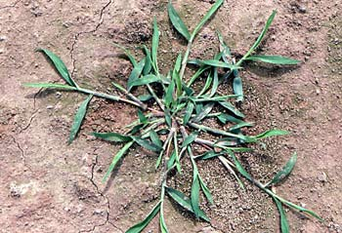

پیچک  
نام علمی: Convolvulus arvensis

پیچک یک گیاهی دولپه‌ای، علفی و چند ساله خزنده است و ساقه‌های تاک مانندی دارد ه به وی امکان می‌دهند در حالت پهن روی زمین باقی بماند یا به دور ساقه گیاهان دیگر بپیچد. ریشه‌های این گیاه قادرند تا عمق ۵ متری خاک نفوذ کنند و این علف هرز را قادر می‌سازد تا در خاک‌های خشکی که از نظر عناصر غذایی فقیر هستند بقا داشته و رقابت کند. پیچک می‌تواند توسط ریزوم و بذر تولید مثل نماید. ریشه‌کنی این علف‌هرز بسیار دشوار است، زیرا ریزوم‌های آن بسیار عیق هستند و بذر‌های آن نیز می‌توانند قوه نامیه خود را تا ۵۰ سال حفظ کنند.  
مبارزه با پیچک به کمک عملیات زراعی مشکل است و باید از سموم نفوذی که ریشه را در عمق زمین نابود سازد استفاده کرد.  
بهترین سم علف‌کش برای مبارزه با پیچک، مخصوصاً در ان زمان که در منتهای فعالیت است، تو – فور – دی می‌باشد. در مزراعی که به کارگیری ای سم خطرناک باشد می‌توان MCPA را به کار برد.

